Министерство образования Республики Беларусь
Учреждение образования
«Белорусский государственный университет информатики и радиоэлектроники»

Факультет информационных технологий и управления
Кафедра интеллектуальных информационных технологий

ОТЧЁТ
по лабораторной работе № 9
по курсу «Естественно-языковой интерфейс интеллектуальных систем»
«Разработка автоматизированной системы распознавания речи»
Вариант 7

Выполнили:
Студенты гр. 321702 Бузычков Н. Ф.
Котко П. А.
Халилов Р. Э.

Проверил: Крапивин Ю. Б.

Минск 2026
Цель работы:
Освоить на практике основные принципы создания систем анализа и распознавания речи; закрепить навыки программирования на языке высокого уровня.
Задание:
Разработать систему анализа речи, которая обеспечивает: задание списка операций, на которые система может реагировать; автоматическую реакцию на речевой сигнал с уведомлением пользователя о происходящем; настройку (выбор) естественного языка. Параметры варианта и место их реализации приведены в таблице 1.
Таблица 1 – Параметры варианта 7 и требования методических указаний
Параметр / требование | Где реализовано
Система анализа речи | детектор речи, потоковое распознавание Vosk, выбор операции по фразе, голосовой ответ
Языки: немецкий; дополнительно русский | две модели Vosk, фразы операций и ответы на обоих языках, голоса синтезатора de-DE и ru-RU
Предметная область: сочинения по литературе | 10 сочинений (5 немецких, 5 русских): открыть, читать вслух, искать слово, считать объём
Задание списка операций | страница «Операции»: 24 операции, каждую можно выключить и переписать её фразы для каждого языка (data/operations.json)
Автоматическая реакция с уведомлением | начало и конец фразы находит детектор речи без кнопки; монитор состояний «Жду речь» → «Слышу речь» → «Распознаю» → «Отвечаю», журнал, ответ голосом и текстом
Выбор естественного языка | переключатель «Язык речи» на пульте и голосовая операция «Сменить язык»

Система названа «Слухач» — так называли людей, ловивших на слух подкопы, а позже — радиоэфир; название продолжает ряд прошлых работ «Арахна», «Толмач», «Изборник».
Используемые технологии:
• Python 3, FastAPI, uvicorn, websockets, Jinja2 — сервер, страницы, поток звука по WebSocket;
• Vosk (Kaldi) — распознавание речи без сети; модели vosk-model-small-de-0.15 и vosk-model-small-ru-0.22 (по 45 МБ);
• NumPy — уровень сигнала и детектор речи;
• Web Audio API (AudioWorklet) — захват звука в браузере; Web Speech API — синтез ответа (speechSynthesis) и второй, облачный способ распознавания;
• Microsoft Speech API — озвучивание проверочных фраз; matplotlib, pytest, httpx — графики и тесты.
Готовым взят только распознаватель. Детектор речи, нормализация, расстояние Левенштейна и сопоставление фраз с операциями, разбор числительных двух языков, подсчёт WER и вся логика реакции написаны с нуля.
Описание структуры разработанной системы
Система — веб-приложение (рисунок 1). Браузер снимает звук с микрофона, приводит его к 16 кГц и кусками по 100 мс передаёт на сервер по WebSocket. Сервер находит в звуке фразу, распознаёт её и возвращает текст; затем страница отправляет текст вместе с состоянием разговора на /api/react и получает реакцию: что сказать, что показать и что изменить на странице. Сервер между запросами ничего не помнит, поэтому реакция — функция от фразы и состояния, и её удобно проверять автотестами.
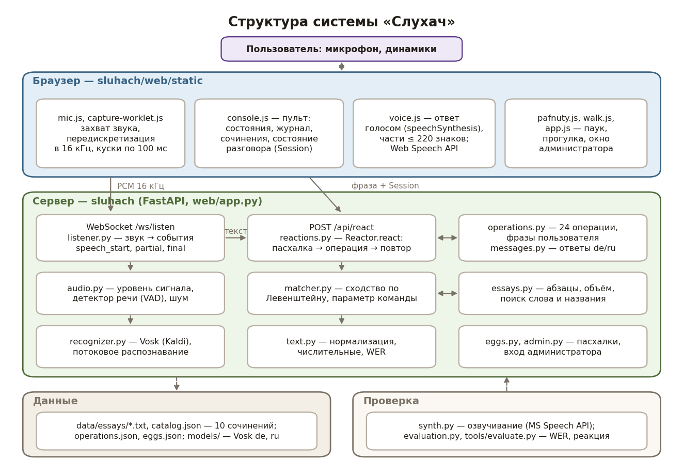
Рисунок 1 – Структура системы «Слухач»
Основные структуры данных приведены в таблице 2.
Таблица 2 – Структуры данных системы
Структура | Назначение
VadSettings, VadEvent | параметры детектора речи (кадр, пороги, паузы) и его события: начало, текст, конец фразы
Recognition | распознанный текст, уверенность, время распознавания
Operation, Template, Entry | операция, её фраза-шаблон с параметром {…}, операция с настройками пользователя (включена, свои фразы)
Match | найденная операция: шаблон, сходство, слова параметра
Session | состояние разговора: язык, открытое сочинение, абзац, последний ответ, черновик диктовки
Reaction | вид реакции (операция, пасхалка, повтор, шум), текст и язык ответа, изменения на странице
Essay, Paragraph, Occurrences | сочинение, абзац, вхождения найденного слова
Egg | фраза-пасхалка: ключевая фраза и ответ
TestPhrase, Trial, Tally | фраза проверочного набора, одно испытание, итоги по группе

Основные алгоритмы и принципы реализации
1. Обнаружение фразы в звуке
Кнопку «говорю» нажимать не нужно: начало и конец фразы находит детектор речи по энергии сигнала (рисунок 2). Сигнал режется на кадры по 20 мс, для каждого считается уровень
L = 20 · lg(RMS / 32768) дБ.
Пока человек молчит, оценивается уровень шума комнаты N ← N + α · (L − N): вверх медленно (α = 0,04), вниз быстро (α = 0,25). Фраза начинается, когда из пяти кадров подряд три громче max(N + 9, −50) дБ, и кончается после 700 мс тише max(N + 5, −53) дБ. Распознавателю отдаются и 300 мс звука до начала — иначе пропал бы первый согласный. Всплеск короче 160 мс фразой не считается, звук без паузы обрывается через 15 с. Если в «фразе» не оказалось слов, порог поднимается — это был шум.
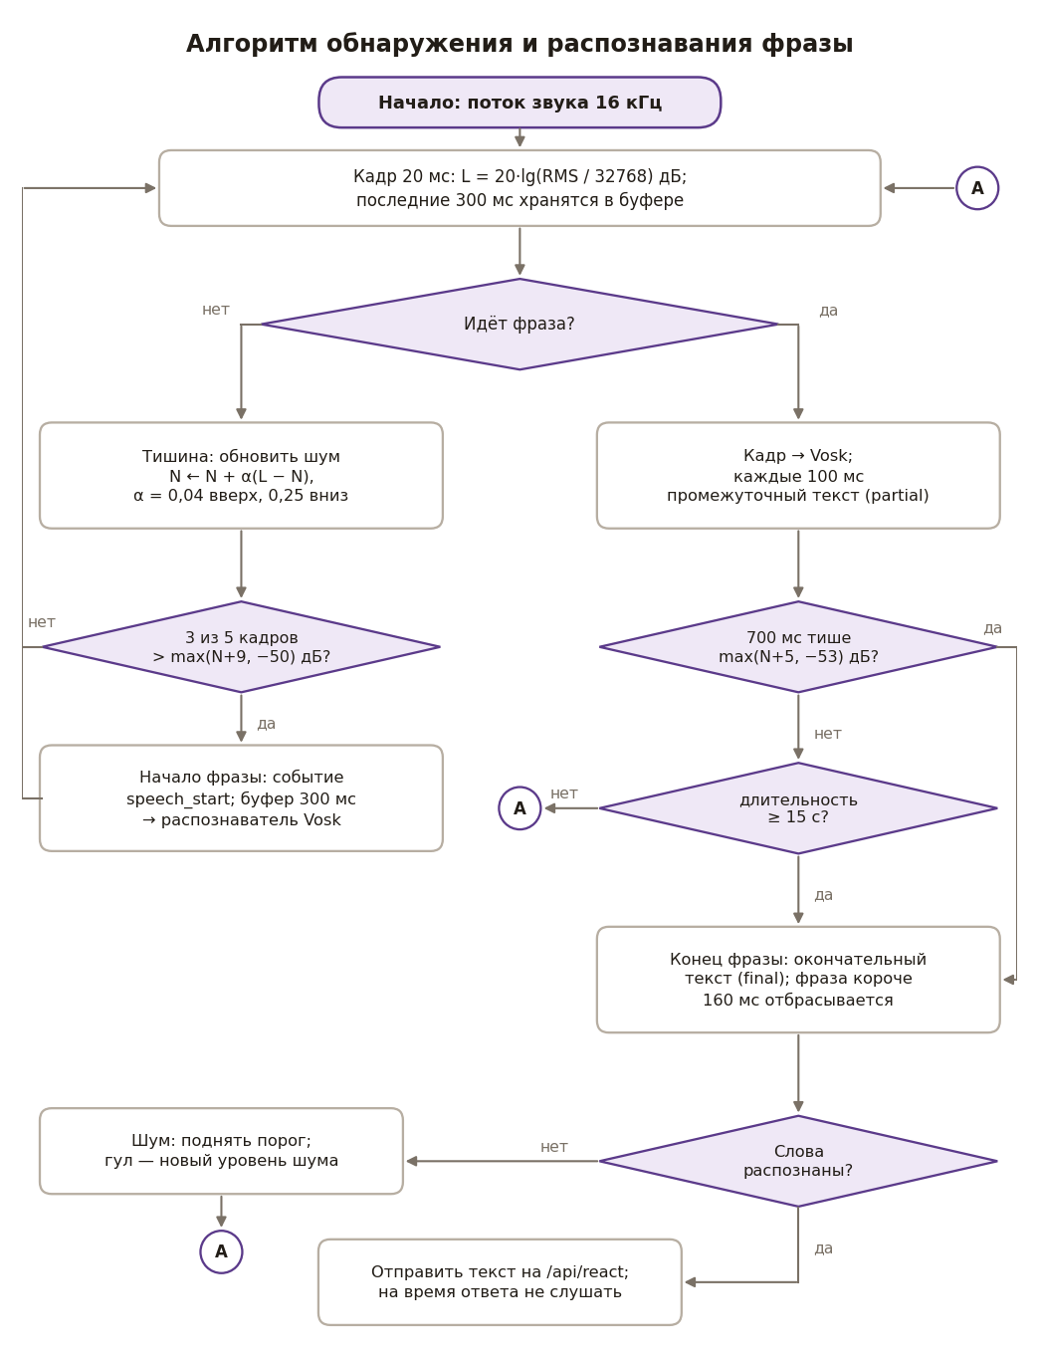
Рисунок 2 – Блок-схема обнаружения и распознавания фразы
2. Распознавание
Кадры фразы передаются в Vosk (Kaldi: акустическая модель TDNN и декодер на взвешенных конечных автоматах). Промежуточный текст запрашивается каждые 100 мс и сразу показывается на пульте, окончательный — после паузы. Модель выбирается по языку речи. Пока звучит ответ, микрофон не слушается — иначе система распознала бы собственный голос.
3. Выбор операции и реакция
Реакция строится по схеме на рисунке 3. Фраза приводится к одному виду: строчные буквы, без знаков препинания, «ё» как «е», умлауты как ae, oe, ue, ß как ss; обращение и слова вежливости отбрасываются. Затем она сравнивается с фразами всех включённых операций по мере сходства
sim(a, b) = 1 − d(a, b) / max(|a|, |b|),
где d — расстояние Левенштейна между строками. Операция выбрана, если сходство не ниже 75 % (для команд из пяти и менее букв — 80 %: «стоп», „halt“ должны прозвучать точно). У команды с параметром сравнивается только начало фразы — столько слов, сколько в команде, плюс-минус одно; остальное — параметр: номер (цифрами или словами, «третье», „dreiundzwanzig“), название, герой или автор сочинения, искомое слово. Ничего не подошло — система повторяет услышанное вслух, кроме междометий («hm», «э»).
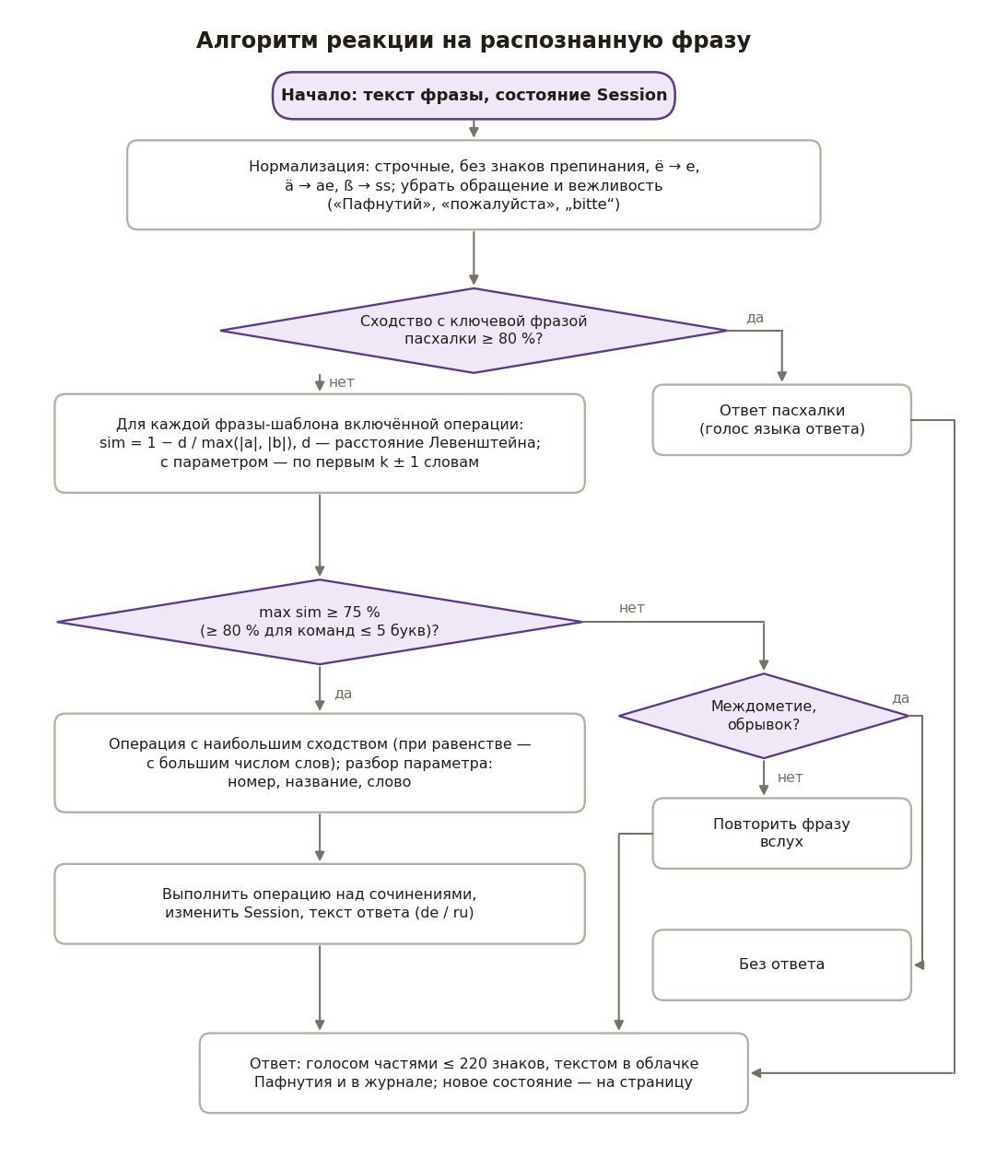
Рисунок 3 – Блок-схема реакции на распознанную фразу
Ответ читает синтезатор речи браузера частями не длиннее 220 знаков и одновременно показывает в облачке паука Пафнутия и в журнале. 24 операции разбиты на группы: работа со списком сочинений (список, открыть, следующее, предыдущее, закрыть), чтение вслух (читать абзац, дальше, назад, в начало, абзац N), разбор (о сочинении, объём, найти слово во всех формах, где я), диктовка (начать, стереть фразу, закончить — текст сохраняется как новое сочинение) и системные (что ты умеешь, сменить язык, повторить, который час, замолчать, не слушать, открыть игру). Интерфейс показан на рисунках 4–6.
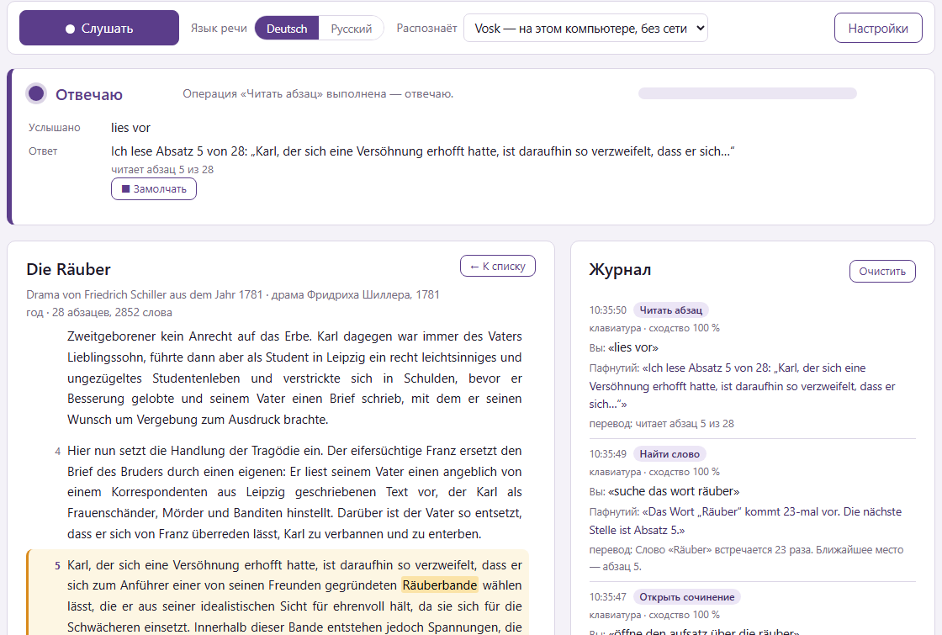
Рисунок 4 – Пульт: прочитан абзац 5 сочинения «Die Räuber», найденное слово отмечено
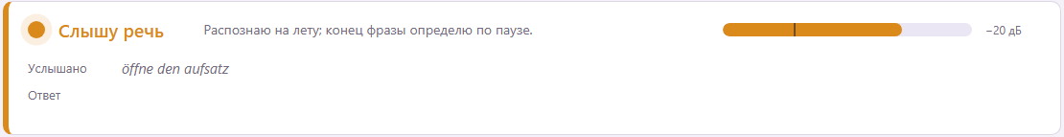
Рисунок 5 – Монитор состояния: система слышит речь и распознаёт её на лету
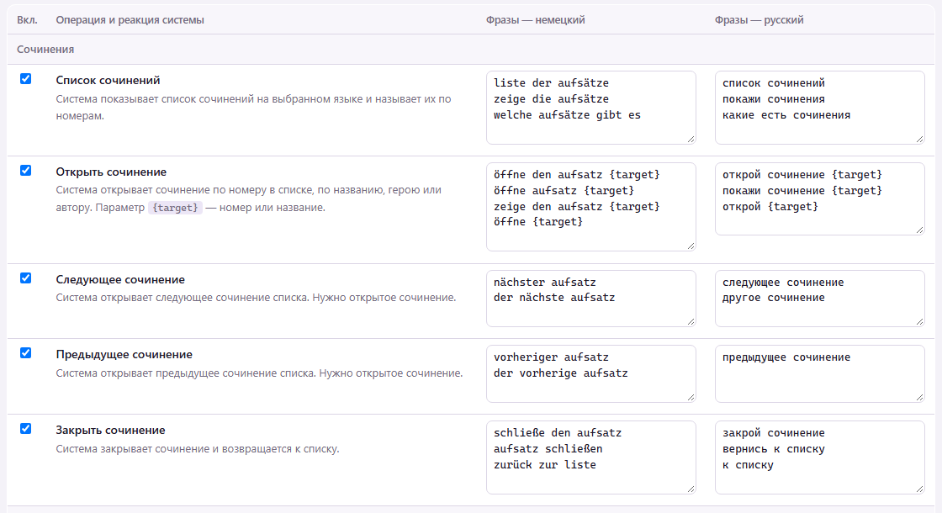
Рисунок 6 – Страница «Операции»: задание списка операций и их фраз
4. Дополнительные возможности
Как и в прошлых работах, система снабжена отключаемой надстройкой (SLUHACH_COMPANION=0):
• фразы-пасхалки — администратор вписывает ключевую фразу и ответ (рисунок 7); услышав фразу со сходством не ниже 80 %, система не повторяет её, а произносит ответ. Вход защищён: ключ сеанса в cookie HttpOnly, сравнение пароля за постоянное время, блокировка на 30 с после пяти ошибок;
• прогулка с Пафнутием — игра, где паук слушается не слов, а громкости (рисунок 8): тихий голос — шаг, громкий — прыжок через воду. Пороги ставятся по шуму комнаты и спокойному голосу игрока, замеренным перед игрой;
• модель паука — ноги не нарисованы, а вычисляются обратной кинематикой двух звеньев; паук показывает состояние системы: спит, слушает, думает, говорит.
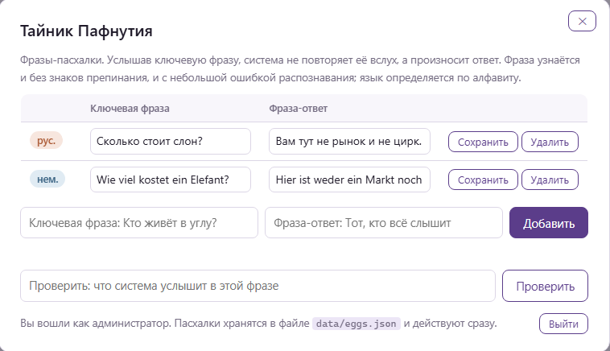
Рисунок 7 – Окно администратора «Тайник Пафнутия» с фразами-пасхалками
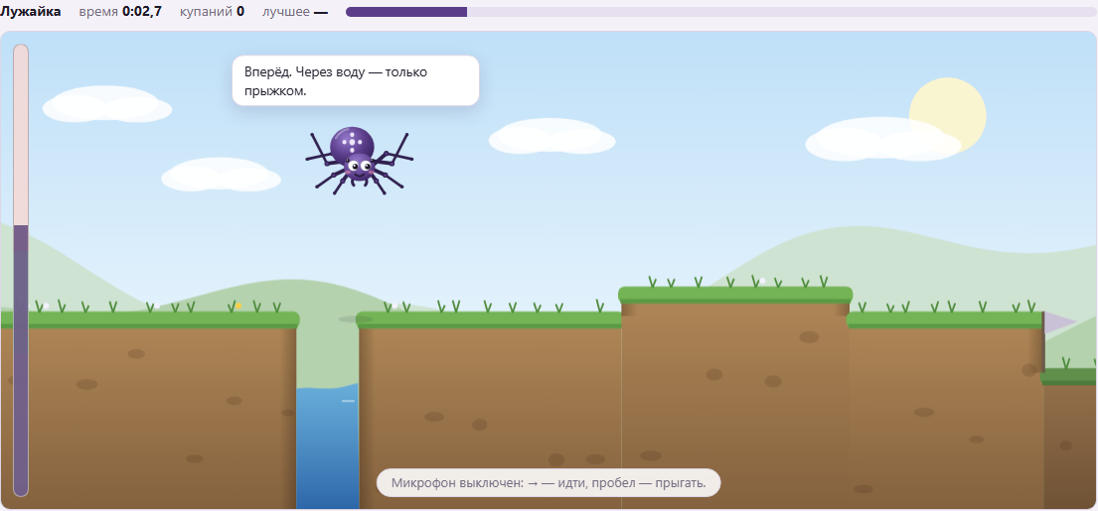
Рисунок 8 – Прогулка с Пафнутием: прыжок через воду по громкому голосу
Результаты тестирования
1. Автоматические тесты
555 тестов pytest и три набора правил JavaScript в Node.js проверяют нормализацию, расстояние Левенштейна, числительные и WER; что каждая фраза каждой операции вызывает свою операцию, а предложения из сочинений командами не становятся; реакцию на каждую операцию на обоих языках; диктовку; пасхалки и вход администратора; детектор речи на синтетических сигналах (шум, фраза, пауза внутри фразы, щелчок, гул); распознавание записей; веб-интерфейс вместе с WebSocket; физику игры и проходимость карт. Весь путь «микрофон → ответ» дополнительно проверен в Chrome без окна, где микрофон заменяла запись.
2. Проверка распознавания и реакции
Проверочный набор — 237 фраз: все фразы операций с подставленными параметрами (159 команд), 76 предложений из сочинений и 2 пасхалки. Каждую фразу произносит синтезатор речи Windows: по-немецки — голоса Hedda, Katja, Stefan, по-русски — Irina, Pavel; всего 592 записи. Запись проходит тот же путь, что звук с микрофона, в четырёх условиях: без шума и с белым шумом при отношении сигнал/шум 20, 10 и 5 дБ — 2368 испытаний. Главная мера — верная реакция: на распознанную фразу система реагирует так же, как на её эталонный текст. Результаты — в таблицах 3–5 и на рисунке 9.
Таблица 3 – Команды: доля верных реакций
Условие | Немецкий | Русский | Оба языка | Фраза замечена
без шума | 96,2 % | 98,1 % | 97,0 % | 100 %
шум, 20 дБ | 93,3 % | 96,8 % | 94,7 % | 100 %
шум, 10 дБ | 75,4 % | 89,2 % | 80,9 % | 98,7 %
шум, 5 дБ | 15,4 % | 29,1 % | 20,9 % | 33,2 %

Таблица 4 – Доля ошибок в словах (WER)
Условие | Команды, нем. | Команды, рус. | Предложения, нем. | Предложения, рус.
без шума | 7,1 % | 18,3 % | 9,2 % | 16,8 %
шум, 20 дБ | 10,2 % | 19,1 % | 11,8 % | 19,2 %
шум, 10 дБ | 23,5 % | 24,7 % | 19,2 % | 26,3 %
шум, 5 дБ | 85,0 % | 72,9 % | 72,0 % | 74,0 %

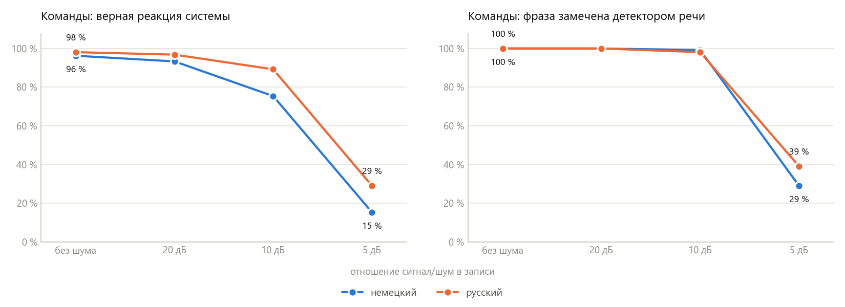
Рисунок 9 – Верная реакция на команды и обнаружение фразы в зависимости от шума
Таблица 5 – Верная реакция на команды по голосам
Голос | Без шума | Шум, 10 дБ
Hedda (нем., женский) | 96,3 % | 65,0 %
Katja (нем., женский) | 96,3 % | 66,2 %
Stefan (нем., мужской) | 96,3 % | 95,0 %
Irina (рус., женский) | 98,7 % | 84,8 %
Pavel (рус., мужской) | 97,5 % | 93,7 %

Ни одно из 76 предложений сочинений ни в одном условии не вызвало операцию — ложных срабатываний 0 %. Пасхалки сработали в 100 % случаев без шума и при 20 дБ. Распознавание команды занимает около 220 мс по-немецки и 330 мс по-русски, то есть идёт в 4–10 раз быстрее речи; выбор операции — меньше миллисекунды. Задержку ответа определяет пауза конца фразы — 700 мс.
Анализ полученных данных
1. Нечёткое сопоставление делает своё дело. Без шума дословно распознано 75,6 % команд, а верно выполнено 97,0 %. Распознаватель ошибся в 67 разных командах («ließ vor» вместо «lies vor», «сочинении» вместо «сочинение»), но к неверной реакции привели только шесть ошибок.
2. Оставшиеся ошибки — это другие настоящие слова: «stopp» → «staub», «Effi» → «f e» (имени нет в словаре модели), «абзацу семь» → «абзаца восемь», «про Онегин» → «про не ген». Сходство букв их не исправит; помогает выбор фраз — «halt» вместо «stopp», номер сочинения вместо редкого имени.
3. Русская модель ошибается в словах вдвое чаще немецкой (18 % против 7 % на командах), но реагирует система по-русски не хуже: ошибки приходятся на окончания, а их сходство прощает.
4. Шум до 20 дБ почти не мешает, при 10 дБ теряется пятая часть команд, при 5 дБ система не работает — прежде всего потому, что детектор не замечает речь: порог начала фразы на 9 дБ выше шума, а речь громче шума только на 5 дБ.
5. Мужские голоса шум почти не замечают (95 % и 94 % при 10 дБ), женские теряют до трети команд.
Синтезированная речь ровнее живой: в ней нет оговорок, акцента, эха комнаты, а белый шум проще настоящего, поэтому полученные числа — верхняя оценка. Зато проверка повторима после любой правки системы.
Предложения по улучшению работы системы
• детектор речи по спектру или нейросетевой (Silero VAD) вместо энергетического — вернёт фразы, теряемые при 5–10 дБ;
• шумоподавление перед распознаванием;
• большие модели Vosk (1,8 ГБ на язык) или Whisper — меньше ошибок в окончаниях и именах ценой памяти и задержки;
• ограничение словаря распознавателя фразами операций для режима «только команды»;
• подавление собственного голоса системы (эхокомпенсация), чтобы её можно было перебивать без наушников.
Вывод
В ходе лабораторной работы разработана система анализа речи «Слухач» для сочинений по литературе на немецком и русском языках. Все требования методических указаний выполнены: список из 24 операций задаётся пользователем на отдельной странице, система сама находит фразу в звуке, распознаёт её, выполняет операцию и сообщает о каждом шаге голосом, текстом и сменой состояний на пульте; язык выбирается переключателем или голосом.
Проверка на 2368 испытаниях показала, что без шума система верно реагирует на 97 % команд при WER 11 % и не даёт ложных срабатываний на обычной речи; точность держится до отношения сигнал/шум 20 дБ и падает при 5 дБ из-за энергетического детектора. Основные пути улучшения — нейросетевой детектор речи, шумоподавление и более крупные модели распознавания.

